3 eksempler på bilag, vektorfunktioner, integralregning og differentialregning
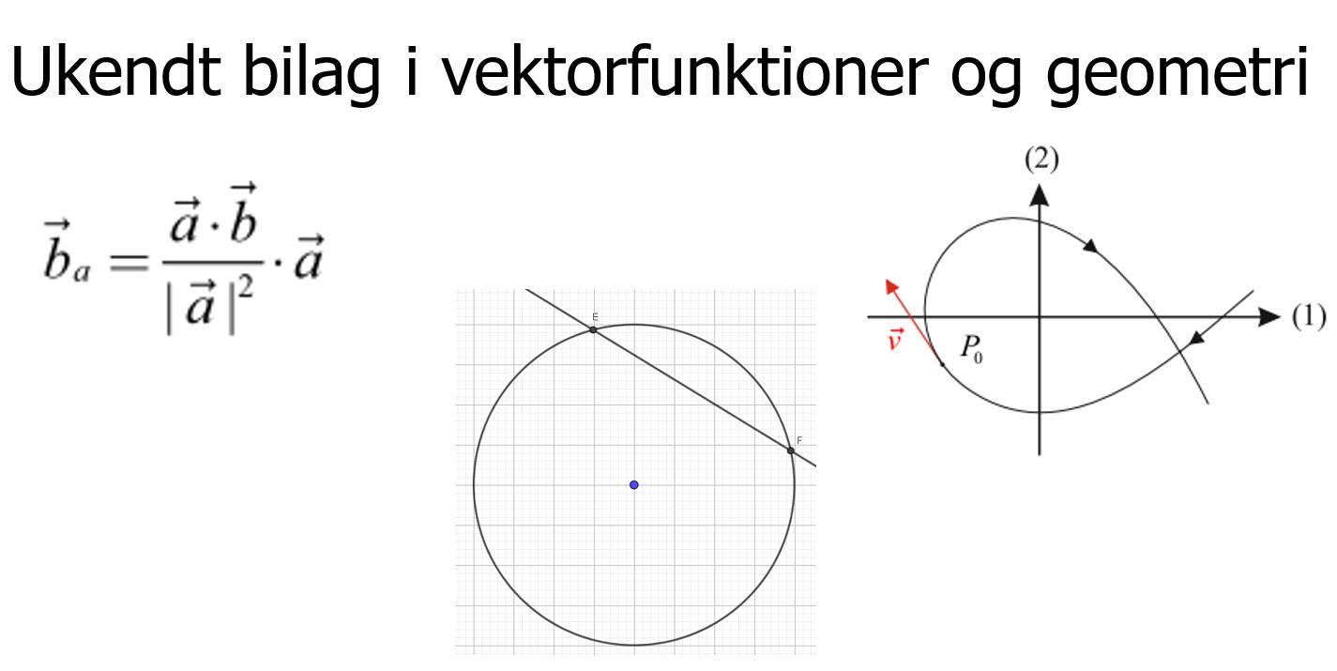
integralregning
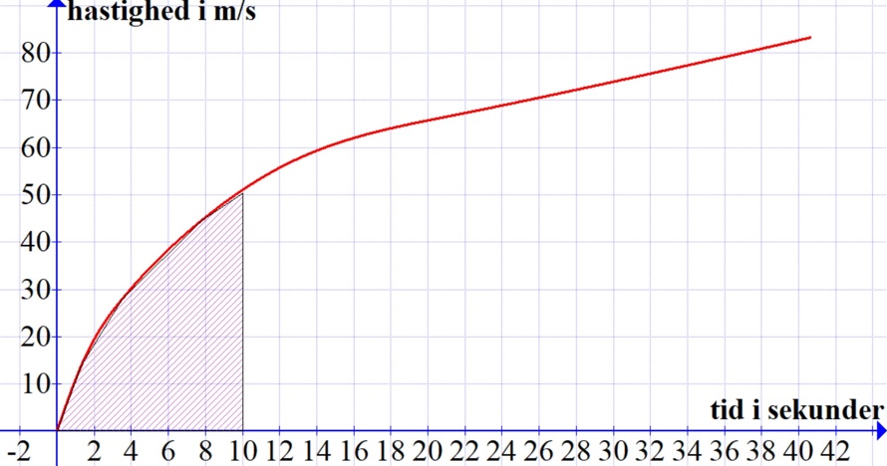
Differentialregning, tangenter
